Praktikum Jaringan Komputer
Praktikum Minggu ke-3
Subnetting



Oleh : Fariz Taufiqul Hafidz
Nim : L200210192
Kelas : H

PROGRAM STUDI TEKNIK INFORMATIKA
FAKULTAS KOMUNIKASI DAN INFORMATIKA
UNIVERSITAS MUHAMMADIYAH SURAKARTA
2023

- Dasar Teori
Dalam sebuah jaringan komputer yang besar dan cukup berkembang terkadang kita perlu membagi-bagi sebuah jaringan menjadi jaringan yang lebih kecil lagi dengan tujuan untuk fleksibilitas pengalamatan nomor IP. Beberapa alasan utama diperlukannya subnetting :
- Mengurangi lalu lintas jaringan
Jika sebuah network semakin berkembang dan bertambah beban kerjanya maka lalu lintas di dalam jaringan tersebut juga akan padat. Oleh karena itu, kita harus membagi jaringan ke bentuk yang lebih kecil otomatis beban kerja yang berat menjadi terbagi-bagi juga.
- Meningkatkan untuk kerja jaringan
Karena pembagian beban lalu lintas ke dalam beberapa sub network maka kepadatan yang terjadi di network induk menjadi berkurang sehingga kualitas kerja jaringan lebih optimal.
- Memudahkan pengelolaan
Sebagai orang yang mengeola jaringan tentu akan terbantu jika jaringan besar yang anda kelola telah terbagi menjadi jaringan yang lebih kecil. Apabila ada masalah maka anda dapat melokalisasi hanya pada jaringan tersebut sehingga jaringan induk tetap dapat bekerja dan berfungsi.
- Subnet Mask
Subnet address akan bekerja jika semua sumber daya dalam jaringan mengetahui mana dari host address yang digunakan sebagai subnet address. Subnet mask berupa sebuah nilai yang berjumlah 32 bit yang terbagi 4 kelompok seperti pada IP Address. Subnet mask default :
- Kelas A : 255.0.0.0
- Kelas B : 255.255.0.0
- Kelas C : 255.255.255.0
- Menghitung subnet mask
Langkah-langkah yang harus dilakukan :
- Menentukan subnet mask yang akan dipakai pada masing-masing komputer.
- Menentukan subnet address yang terbentuk.
- Mengalokasikan alamat IP pada masing-masing subnet.

- Langkah Percobaan dan Analisa
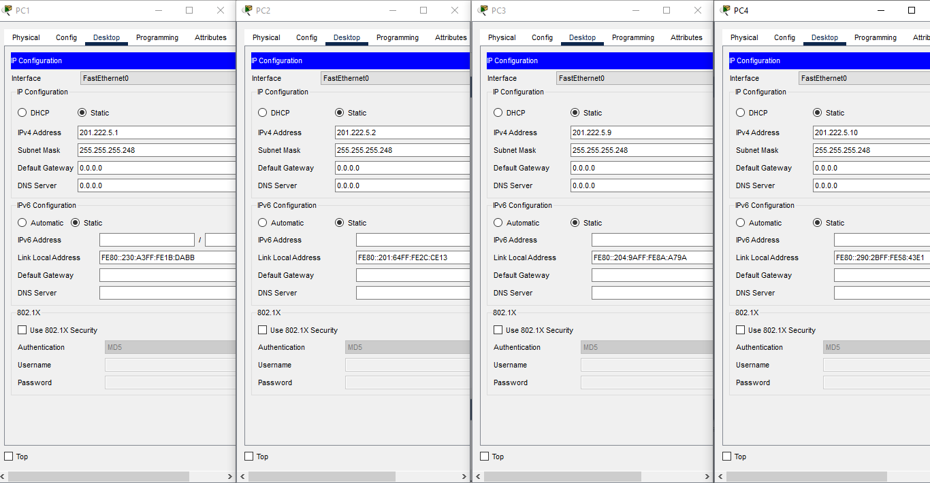
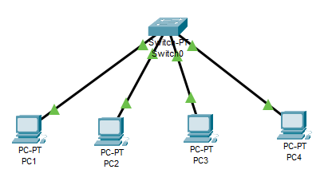
Kegiatan 1. Desain dan konfigurasi Subnetting
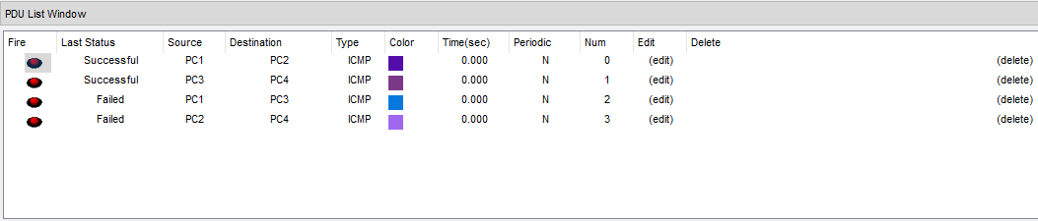

- Tugas Modul
- Diketahui sebuah supermarket akan memasang sebuah jaringan komputer yang menggunakan network ID 202.155.19.0 dengan subnet mask default 255.255.255.0 supermarket tersebut mempunyai 5 divisi dan masng-masing divisi dapat berisi hingga 25 komputer.
- Tugas anda adalah :
- Buatlah desain jaringan tersebut dengan Packet Tracker.
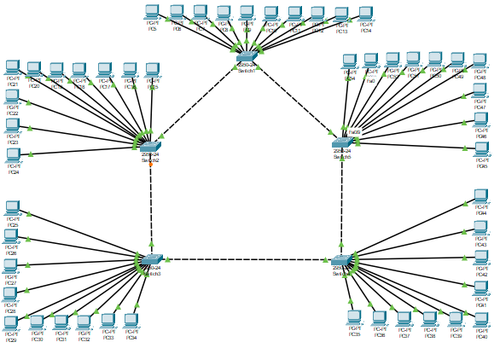
- Gunakan switch seri generic dan gunakan juga 10 unit PC.

- Tentukan subnet mask yang harus digunakan pada semua komputer tersebut.

Rumus : 2^{X}
Jumlah subnet : 2³ = 8

Kita membutuhkan 5 divisi (subnet), maka nilai X dari rumus subnet didapatkan nilai X = 3. jadi terdapat 3 bit 1 dalam subnet mask. Karena dalam satu blok terdapat 8 bit maka didapatkan Y = 5. jadi terdapat 5 bit 0, sehingga didapatkan :

255 255 255 0
11111111 11111111 11111111 00000000
11111111 11111111 11111111 11100000 (ubah 3 bit)
255 255 255 224 (Subnet Address)
Mengecek jumlah host :

Rumus 2^{Y} – 2
Jumlah host : 2⁵ – 2 = 30

Hasil yang didapatkan adalah 30 host sehingga cukup memenuhi kebutuhan. Dengan demikian nilai 11100000 atau 224 dapat digunakan sebagai subnet mask dengan format 255.255.255.224

Untuk menentukan subnet address, kurangkan angka 256 dengan 224 maka didapat hasil 256 – 224 = 32. Sehingga subnet yang terbentuk adalah kelipatan 32, yaitu :

202.155.19.0
202.155.19.32
202.155.19.64
202.155.19.96
202.155.19.128
202.155.19.160
202.155.19.192
202.155.19.224

- Tentukan subnet address yang terbentuk

Subnet  Mask | Subnet Address  (X) | Alamat IP awal | Alamat IP akhir | Broadcast  (X)
255.255.255.224 | 202.155.19.0 | 202.155.19.1 | 202.155.19.30 | 202.155.19.31
255.255.255.224 | 202.155.19.32 | 202.155.19.33 | 202.155.19.62 | 202.155.19.63
255.255.255.224 | 202.155.19.64 | 202.155.19.65 | 202.155.19.94 | 202.155.19.95
255.255.255.224 | 202.155.19.96 | 202.155.19.97 | 202.155.19.126 | 202.155.19.127
255.255.255.224 | 202.155.19.128 | 202.155.19.129 | 202.155.19.158 | 202.155.19.159
255.255.255.224 | 202.155.19.160 | 202.155.19.161 | 202.155.19.190 | 202.155.19.191
255.255.255.224 | 202.155.19.192 | 202.155.19.193 | 202.155.19.222 | 202.155.19.223
255.255.255.224 | 202.155.19.224 | 202.155.19.225 | 202.155.19.253 | 202.155.19.254

Note : tanda (X) menandakan bahwa IP Address tidak bisa digunakan karena alamat tersebut digunakan sebagai Network dan Broadcast Address secara otomatis.

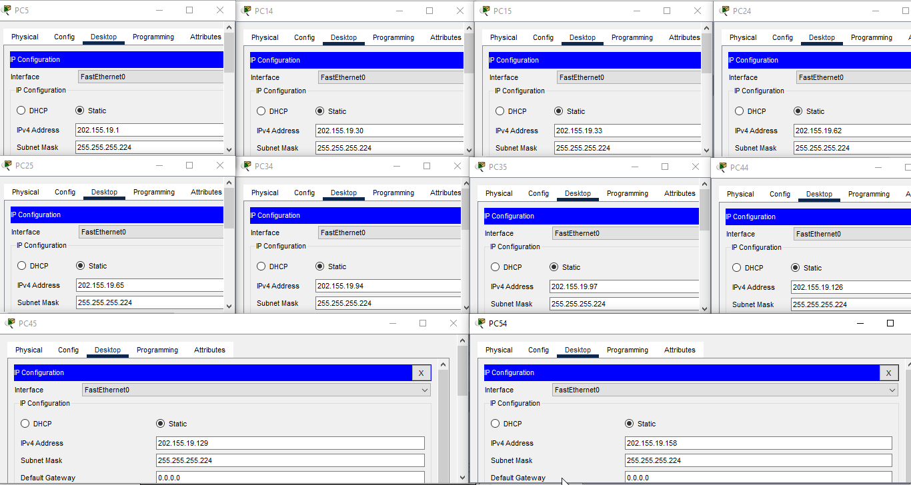
- Implementasikan menggunakan simulator

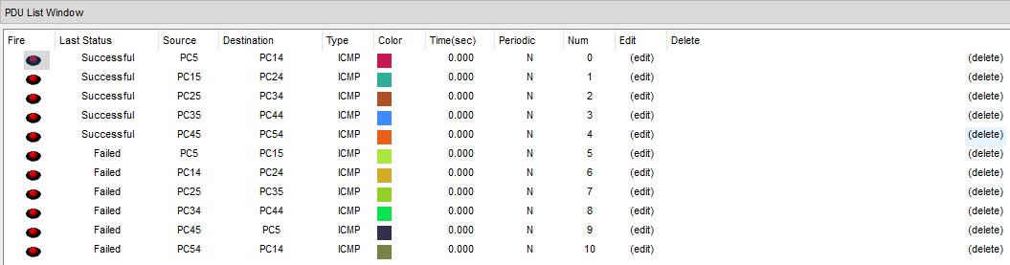
- Lakukan tes koneksi antara komputer-komputer yang ada.

- Kesimpulan
Saat melakukan tes koneksi terhadap beberapa komputer. Hasilnya yaitu ada komputer yang berhasil terhubung namun juga ada yang fail atau tidak terhubung. Ini disebabkan karena perbedaan subnet address. Pada tes koneksi diatas kita ambil beberapa contoh :
- Melakukan ping dari PC 5 terhadap PC 14 memunculkan hasil success yang berarti PC berhasil terhubung karena berada pada ruang lingkup subnet address yang sama.
- Melakukan ping dari PC 5 terhadap PC 15 memunculkan hasil failed yang berarti PC tidak terhubung karena berada pada ruang lingkup subnet address yang berbeda.

